VELEROS

VELA CLINIC

LAS 10 REGLAS BASICAS 2013-2016

A menudo gente que navega dice que la razón para NO PARTICIPAR en regatas es que no conocen lo suficiente de las reglas para atreverse a correr. Temen cruzarse erróneamente en el camino de alguien o meterse en una situación conflictiva, que pueda incluso dañar otro bote.

Hay pocos de nosotros que pueden decir que conocen y comprenden cada regla y sus efectos. Pero hay algunas reglas básicas que se aplican cuando puede chocar o ser chocado por otro bote, que si se observan puede permitir a alguien que nunca ha abierto el Reglamento, participar y disfrutar de una regata de veleros.

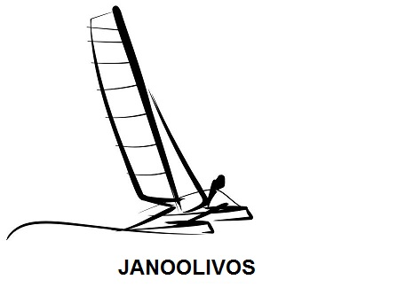
Primero y mas importante, si Ud. y otro bote están en bordadas opuestas, el velero amurado a estribor ( con la vela al lado de babor y el viento llegando desde estribor ) tiene el derecho a paso,
( Regla 10 ).

Si Ud. esta en la misma bordada que otro bote, el de sotavento ( al que le llega el viento después que Ud. ) tiene la preferencia sobre el bote a barlovento ( el suyo ). Así también un bote que alcanza a otro desde atrás no puede tocar al de adelante. Se mantendrá separado ( Regla 11 y 12 )

Si Ud. esta cambiando de rumbo, ya sea virando por delante o por transluche, Ud. no tiene derechos frente a un velero navegando en línea recta. ( Regla 13 )

Cuando un bote con derecho a paso altera su rumbo, dará al otro espacio para mantenerse separado ( Regla 16 )

En la partida, hay siempre una línea de partida, generalmente entre una bandera en un bote y una boya. Simplemente Ud. debe estar detrás de la línea de partida cuando se da la señal de partir. Si llega a la línea adelantado, simplemente devuélvase y parta correctamente. Debe si mantenerse fuera de camino de los botes que partieron bien ( Regla 22 )

Antes que se de la señal de partida, un bote a sotavento puede orzar ( acercarse ciñendo = “luff” ), a un bote a barlovento. Puede hacerlo lentamente dando tiempo al otro bote a darle espacio. Por lo tanto puede ser riesgoso navegar muy cerca de otro bote a la partida. Para aquellos que navegan en botes sin orza ( tales como Prindle 16 ) traten de no estar muy cerca a barlovento de aquellos botes con orzas ( Prindle 19 o F18). Ellos pueden navegar mas ceñidos al viento que Uds.

Cuando Ud. se encuentre a tres esloras de botes de distancia de una marca (boya), cualquier bote entre Ud. y la marca tiene derecho a espacio para pasar la marca u obstáculo.

Hay una excepción importante a la regla anterior y aplica a las marcas de partida. Básicamente el bote interior NO tiene derecho a paso y cuando tratan de pasar apretando están cometiendo infracción. ( Preámbulo Seccion C En marcas y obstaculos )

Si Ud. toca una boya hay una penalidad que habitualmente es darse una vuelta completa o sea 360 º. De todas maneras lea las instrucciones de regata para estar seguro que penalidad se aplica. Mientras paga el castigo manténgase alejado de los demás botes ( Regla 31 )

Cuando se interfiere con otro bote las instrucciones generalmente aplican como penalidad el efectuar dos círculos completos, un 720 º. Pero verifique las instrucciones ( Regla 44.1 )

Al comenzar a participar en regatas simplemente sea cuidadoso y evite situaciones de excesivo acercamiento a otros botes.

A.Olivos 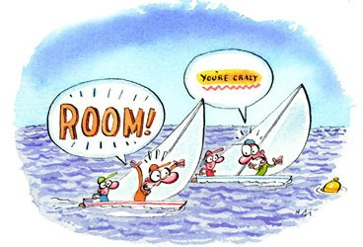
CH-777

